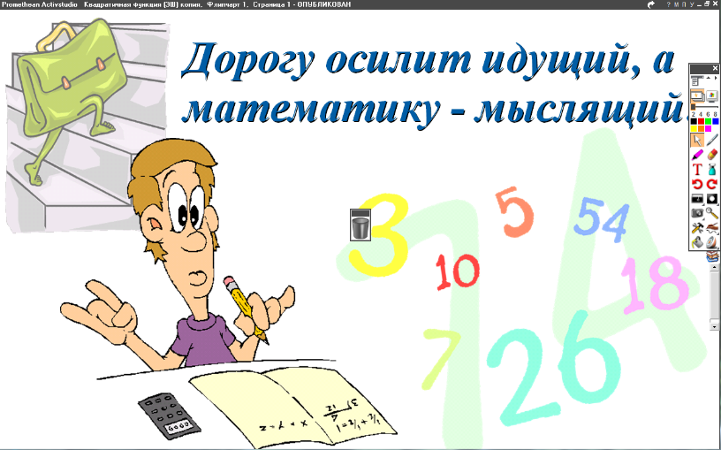
04.04.2022
5 класс
Математика
Урок № 96
Тема. Задачи на совместную работу.
Цель: уметь решать задачи на совместную работу.

Решение задач: № 955 (в) стр. 212; № 957 (в) стр. 213.

Домашнее задание: № 957 (в) стр. 213.

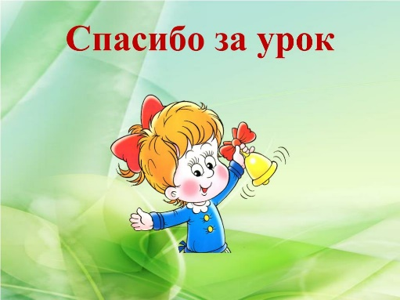

Задание, выполненное в письменном виде, должно быть сфотографировано и отправлено в виде файла.
Для обратной связи можно использовать электронную почту: n.p.pukhalskaya@mail.ru, социальную сеть ВК.

